
Как заинтересовать ребёнка скучными занятиями

У многих учителей девизом работы являются слова: «От сердца – к сердцу!». Это и есть основа всей моей работы. Только установив с ребенком теплые, доверительные отношения взаимопонимания и сотрудничества, можно надеяться на положительные результаты обучения. Очень важно, к какому специалисту попадет ребенок с речевыми нарушениями. Да и кабинет поликлиники – не самое располагающее к общению место. К каждому ребенку требуется особый, очень тонкий индивидуальный подход, это очень непростые дети. Поэтому стараюсь подобрать ключик к каждому ребёнку. Уверена, что можно помочь каждому, «бесперспективных» детей просто нет. Чтобы малыш, впервые вошедший в кабинет логопеда, затихший и настороженный, ушел с улыбкой и вновь пришел с интересом, эта комната должна быть уютной и «домашней», где нет места официальному строгому стилю. Мой кабинет – это не просто «образовательный модуль» - это волшебная комната с множеством красивых и умных книжек, игр, картинок и игрушек. Дети очень любят играть и опытный педагог (или родитель) любую обучающую задачу может предложить ребёнку в виде игры (если ребёнок один) или в виде соревнования (если детей больше). Очень важно участие взрослого, как направляющего и взаимодействующего субъекта игры на этапе новизны предлагаемого сюжета. Затем взрослый только наблюдает за развитием игры и поощряет правильные действия детей.
Возможность действовать в соответствии с собственными интересами является важнейшим источником эмоционального благополучия ребенка в детском саду. Игра является универсальным средством единовременной реализации образовательных задач и проявления детской индивидуальности и инициативы.
Поскольку коррекционные занятия начинаются только после логопедического обследования каждого воспитанника и составления индивидуального плана коррекционно-образовательной деятельности, учитель-логопед сориентирован на индивидуализацию и максимальную результативность коррекционного воздействия. Установлению позитивного сотрудничества с каждым ребенком и мотивации обучающей деятельности способствует поощрение детской самостоятельности и инициативы в совместном взаимодействии с логопедом. Игра на индивидуальных и подгрупповых занятиях способствует:
- развитию коммуникации.
- практическому овладению нормами русской речи.
- развитию познавательной инициативы ребенка, самостоятельной исследовательской деятельность за счет партнерства со взрослым;
- стимулированию детей к сравнению, поиску сходства и различия, связей вещей и явлений, к словесному анализу-рассуждению;
- расширению кругозора и формированию «Я-концепции» ребёнка в целостной картине мира;
- развитию активной речи детей в различных видах коррекционно-познавательной деятельности.
Работа логопеда в детском саду не может быть ограничена строгими рамками школьного занятия, т.к. дети еще не «доросли» до обучения, как ведущего вида деятельности. Главное в работе педагога – заинтересовать ребенка самим процессом получения новых знаний и закрепления уже полученных. Это возможно только на фоне эмоционального благополучия и положительного отношения каждого ребёнка к окружающему миру. Если малыш, видя пришедшего в группу логопеда улыбается, с удовольствием идет заниматься и, возвращаясь в группу сверстников, делится своими позитивными эмоциями и новыми достижениями – значит, педагог работает не зря и он получит хороший итоговый результат. Ведь главная задача учителя-логопеда – добиться чистой и правильной речи воспитанников, поскольку речь – главный инструмент общения и успешного обучения в школе.
Родители, а хотите поиграть вместе снами?

Речевые и коммуникативные игры для самых маленьких:
- Речевая игра" СНЕЖНЫЙ КОМ"
-Покатился снежный ком, я иду за ним пешком,
Всё быстрее и быстрее - он летит, а я бегом.
По дорожке пробежался и в калитку лбом - БОМ!
(дети сгибают руки в локтях, сжимают пальцы в кулачки и вращают кулачками перед грудью сначала медленно, потом всё быстрее и быстрее)
В конце на слово " Бом"-хлопают ладонью по лбу.
- Речевая игра "А-О-У-Ы"
-Буквы гласные мы знаем - (дети произносят чётко)
"а-о-у-ы"
-Мы сейчас их сосчитаем - (загибают пальцы)
"а-о-у-ы"
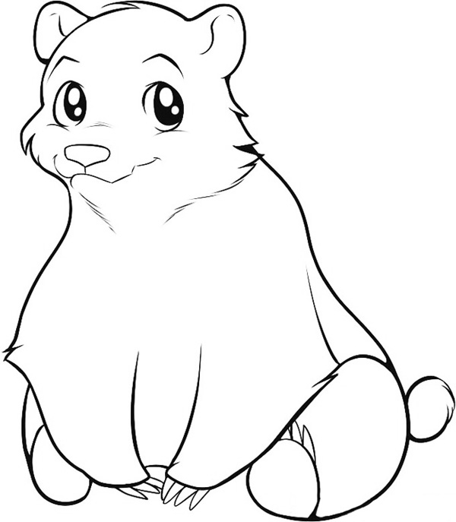
-Весело в лесу гуляли - (произносят весело)
"а-о-у-ы"
-И случайно заплутали - (жалобно)
"а-о-у-ы"
-Только эхо отвечало - (тихо, протяжно)
"а-о-у-ы"
-И медведя повстречали - (испуганно)
"а-о-у-ы"
-Тут от страха задрожали - (дрожащим голосом)
"а-о-у-ы"
-Мишка очень добрый был - (ласковым голосом)
"а-о-у-ы"
-Их до дому проводил - (радостно)
"а-о-у-ы"
Коммуникативная игра" ИМЕНА"
Дети хором говорят" Здравствуй, снежинка! " и передают её друг другу, пропевая приветствие и своё имя: " Здравствуй, снежинка, я – Миша (я – Оля, я – Даша)! "
Педагог: - Снежинка обрадовалась, что нашла себе друзей и стала танцевать с ребятами.

-Потанцуй со мною, тихо покружись - (дети кружатся парами)

Улыбнись мне нежно и остановись. (останавливаются)
Шаг назад, (ставят руки на пояс, делают шаг назад)
Шаг вперёд - (шагают на встречу друг другу)
Хлоп, хлоп, хлоп, хлоп, (хлопают в ладоши партнёра)
Топ, топ, топ, топ. (топают поочерёдно ногами)
На носочки поднялись, и друг с другом обнялись! (обнимаются)

Учитель-логопед: Зоря Т.В.



